* **ARCHIVOS MAESTROS**

Archivos maestros es la cuenta que le permite guardar, clasificar, registrar e identificar información sobre el módulo de CONTRATACIÓN creada y basada bajo los parámetros legales de la CONTRATACIÓN ESTATAL establecidos por la legislación colombiana.

* **MODALIDAD Y PROCEDIMIENTO**

Modalidad y procedimiento, le permite ingresar, guardar, clasificar y utilizar información de las diferentes modalidades de contratación y los diferentes procedimientos que estas llevan.

* **CREAR** add

Creé las modalidades de contratación de acuerdo a las preestablecidas en el Colombia Compra Eficiente y la ley colombiana, ingrese allí los procedimientos que cada una de ellas tiene (ley 1150 del 2007).

De clip en el icono guardar guarda (parte superior izquierda) y confirme la creación.

NOTA: la opción que aparece allí (ESTADO) habilita o no esta modalidad creada por el usuario.

* **CLASE DE CONTRATO** [http://servidor/financiero/imagenes/upload01.png](http://servidor/financiero/contra-clasecontratos.php)

Creé la clase de contrato que quiere llevar al programa este se hará ubicando el ícono add en la parte superior y allí puede ingresar los diferentes tipos de contratos que usted desee utilizar, usando allí el ícono con la flecha roja para poder llevarlos desde su base de datos al programa, de la opción guardar y confirme la creación.

NOTA: para mejorar o actualizar la versión de su contrato, abra una nueva pantalla dando la opción panel **[http://servidor/financiero/imagenes/nv.png](http://servidor/financiero/contra-clasecontratosbusca.php)** y diríjase en el menú principal a MECI CALIDAD allí en la opción HERRAMIENTAS en la parte inferior hallará la opción APROBAR PLANTILLAS DE CONTRATACIÓN, ingrese allí y busque el contrato que desea mejorar su versión en la opción aprobar dele clip allí y ahí nombre la versión que desea (1.0, 0.1, 0.01 etcétera), guarde y compruebe que la actualización que usted desea se llevó a cabo.

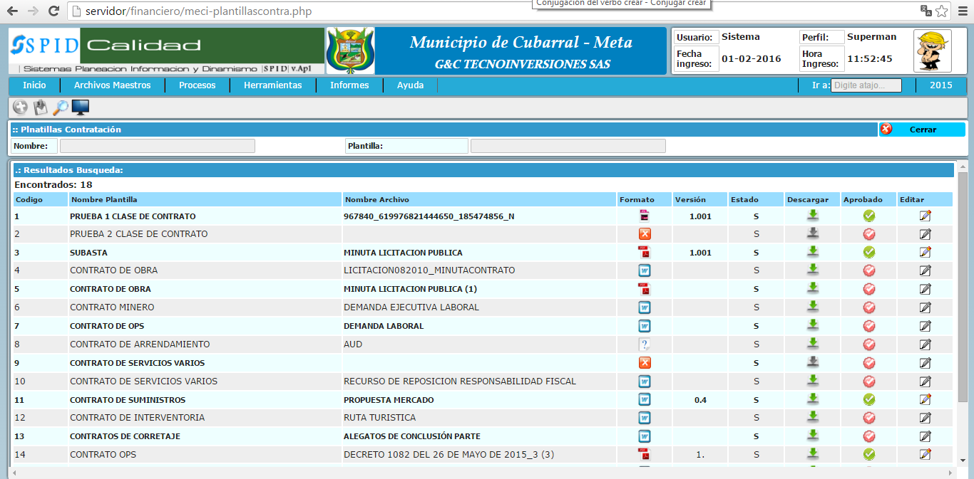

Esta actualización debe aparecer en CLASE DE CONTRATOS en la versión de contratos en el módulo de CONTRATACIÓN nuevamente y ésta ha sido un éxito.

* **TIPOS ANEXOS:**

La finalidad de tipos anexos es recibir, guardar y seleccionar toda la documentación utilizada por la entidad en los diferentes procesos contractuales allí se podrá clasificar para qué momento contractual son requeridos (precontractual, contractual).

En la opción crear add aparecerá un código, esté significa el número en orden ascendiente de la documentación parametrizada, el nombre del documento a ingresar e importante determinar a qué proceso contractual pertenece (precontractual o contractual) y usamos la opción guardar guarda, verificando así la información ingresada.

* **ANEXOS CONTRATOS**

En anexos contratos vamos a entrelazar parte de la información allí registrada, mancomunadamente modalidad, procedimientos y anexos van a trabajar.

Al igual que en las anteriores opciones crear add ingresamos la modalidad ya guardada con anterioridad, los procedimientos o sub – modalidad bajo la cual se va a realizar esta modalidad contractual y seguidamente los anexos o documentación ya ingresada, al tener la modalidad deseada y sus conexos se agrega para definir las modalidades a usar, guardar guarda y verificar.

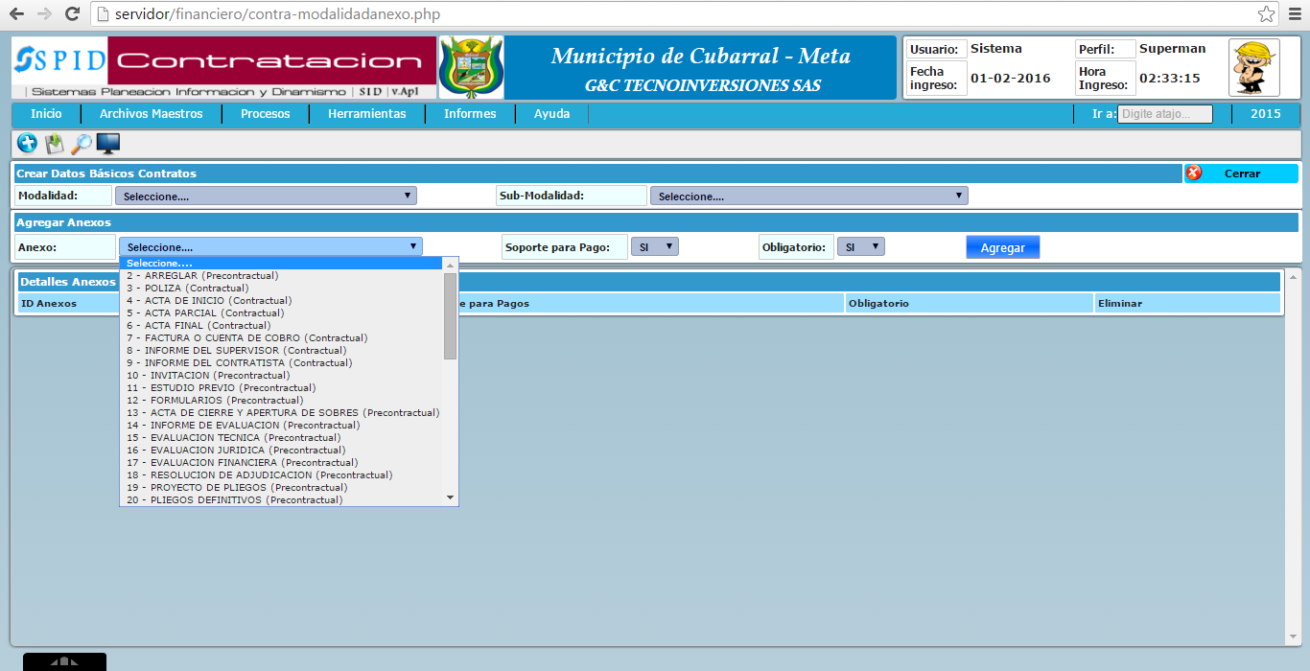

IMPORTANTE: los soportes para pagos siempre deben estar en sí, al no estarlos es probable que no se pueda generar el pago de eso contrato y tenga problemas en la etapa final del proceso.

* **MODIFICAR – EDITAR** http://servidor/financiero/imagenes/b_edit.png

Para todas las opciones anteriormente mencionadas buscar a través de este ícono la opción modificar – editar al finalizar las correcciones deseadas, guarde guarda y verifique que sea lo que usted desea.

* **ANULAR [http://servidor/financiero/imagenes/del.png](http://servidor/financiero/contra-modalidadanexobusca.php)**

Con el fin de guardar información confidencial y proteger la misma, SPID software no permite la opción eliminar para salvaguardar datos personales e importantes del proceso de contratación de la entidad para ello se ha desarrollado la opción ANULAR para inhabilitar datos no precisos, mal elaborados o ya usados para dejar estos no usados pero no eliminados.

* **TERCEROS PROVEEDORES**

En la opción crear add encontraremos la diferente documentación requerida para poder crear un tercero proveedor, al ingresar toda la información se da la clip en la opción guardar guarda y luego verificar que la información agregada es la desea.

NOTA: ESTA INFORMACIÓN ES RELEVANTE SER GUARDADA DE ACUERDO COMO APARECE EN EL R.U.P AFÍN DE EVITAR POSIBLES SANCIONES, INFORMACIÓN NO EXACTA ENTRE OTRAS.

* **CODIGOS UNSPSC**

Estos códigos como los podemos observar y consultar están incorporados, verificados y actualizados según Colombia Compra Eficiente para la codificación de compras de bienes y servicios en Colombia.

Recuerde que esta información esta sustraída desde la página del SECOP, está debidamente ingresada sin modificaciones.

* **PLAN ANUAL DE ADQUISICIONES**

El plan anual de adquisiciones después de estar finalizado y listo para parametrizar comienza el proceso de contratación con la base de datos debidamente finalizada.

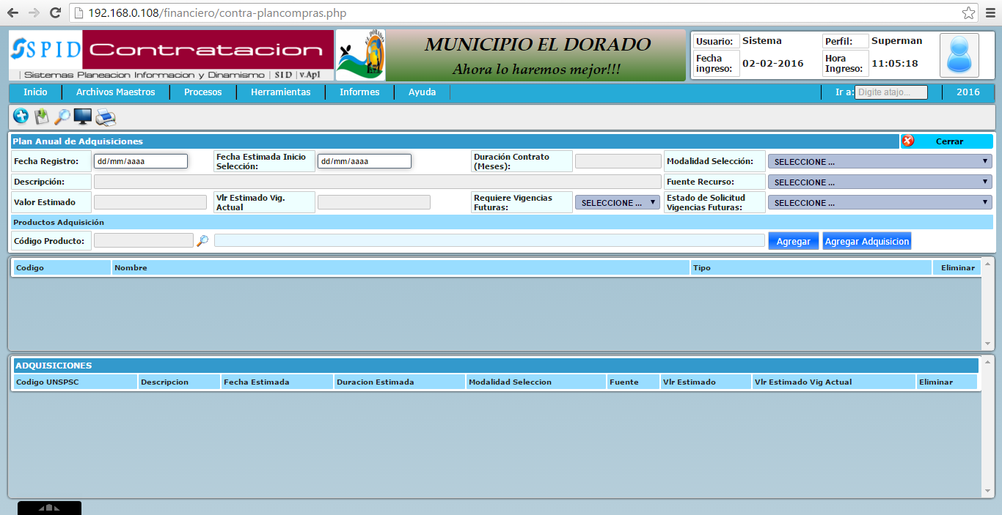

Los procesos de ingresar información son similares a los anteriores procesos; En la opción crear add veremos la información a requerir para poder llevar a cabo el proceso de incorporación de información como: **fecha de registro, duración de contrato, modalidad de selección** (ya ingresada) **descripción del contrato, fuente recursos, valor estimado, código productos, vigencias** entre otros como podemos observar al terminar de ingresar esta información dar clip en agregar y luego clip en agregar adquisición al llevar a cabo estos requerimientos dar guardar guarda.

Luego de ingresar su información, y haber agregado las adquisiciones verifique si sus requerimientos son los deseados, si su objetivo fue conseguido.

Para editar o modificar alguna imprecisión sobre sus datos en la opción **[http://192.168.0.108/financiero/imagenes/b_edit.png](http://192.168.0.108/financiero/contra-plancompraseditar.php?codid=1)** en la parte media derecha, ahí podemos editar y hacer el respectivo procedimiento deseado para guardar.

La adquisición no permite ser borrada por cuestiones de seguridad y debe ser habilitada bajo permisos y control para evitar problemas legales y salvaguardar la información, bajo este ordenamiento en la parte mitad derecha aparecen las siguientes opciones:

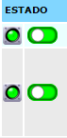

El botón en color verde indica si está activo o inactivo y el botón blanco en medio de la opción verde alargado permite mediante su desplazamiento activar o desactivar esta información ingresada mediante esta opción tenemos la posibilidad de manualmente.

Verifique y continúe con su almacenamiento.

* **SOLICITUD DE ADQUISICIONES**

En la opción crear add aparecerán cuatro pestañas (solicitud de adquisiciones, productos adquisición, solicitud CDP, información CDP). Allí tendremos que hacer la solicitud presupuestal al departamento de presupuestos para ser aprobado. (Más adelante indicaremos en que momento debe hacer esta solicitud)

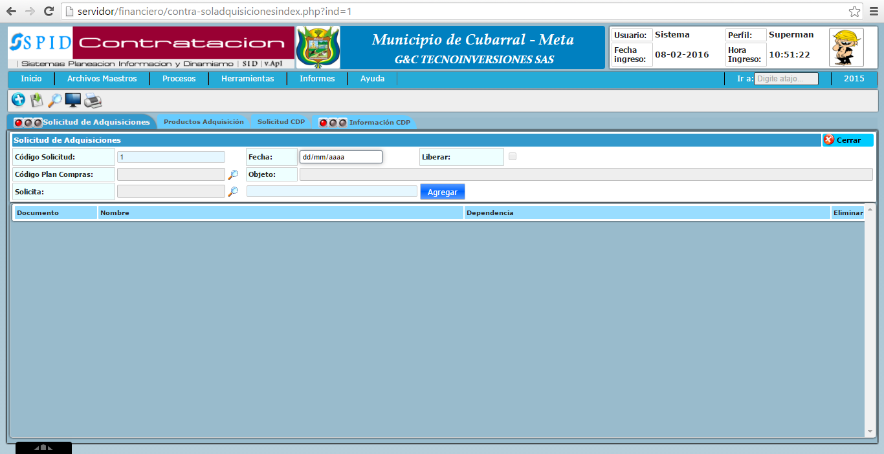

En SOLICITUD DE ADQUISICIONES (pestaña) Allí aparecerá un código que es la secuencia de las solicitudes hechas, registramos la fecha, aparecerá automáticamente el código del plan de compras por ende el objeto se desarrollará (buscar y ubicar) y aparecerá paso siguiente la entidad que solicite, buscar y/o ubicar la dependencia que lo solicita, nombrar paso seguido agregamos la solicitud y pasamos a la siguiente pestaña.

La siguiente pestaña que vamos a encontrar es PRODUCTOS ADQUISICIÓN, allí agregamos la cantidad y el valor unitario, si desea agregar una nueva adquisición la buscamos y la agregamos como los pasos anteriores.

En el orden del recorrido seguimos a la siguiente pestaña, SOLICITUD CDP (como aparece en la imagen) indicar que tipo de gasto se requiere si es una inversión, deuda o funcionamiento, el rubro el cual es afín al tipo de solicitud guardada y requerida automáticamente la fuente aparecerá e indicará el programa que se va a proveer o beneficiar con este.

IMPORTANTE: en este punto, damos la opción guardar guarda y la solicitud quedará ingresada EN ESTE MOMENTO EL SEMÁFORO pasará al color amarillo para poder seguir con los permisos para los asuntos presupuestales, utilizando el panel http://servidor/financiero/imagenes/nv.png en la barra de opciones donde esta guardar, abrimos una nueva ventana y en el inicio nos dirigimos al módulo de PRESUPUESTO en la opción PROCESO GASTOS donde indica la SOLICITUD CDP, aparecerá certificado de DISPONIBILIDAD PRESUPUESTAL y la solicitud proceso indicamos, llevando la información de este y guardamos guarda.

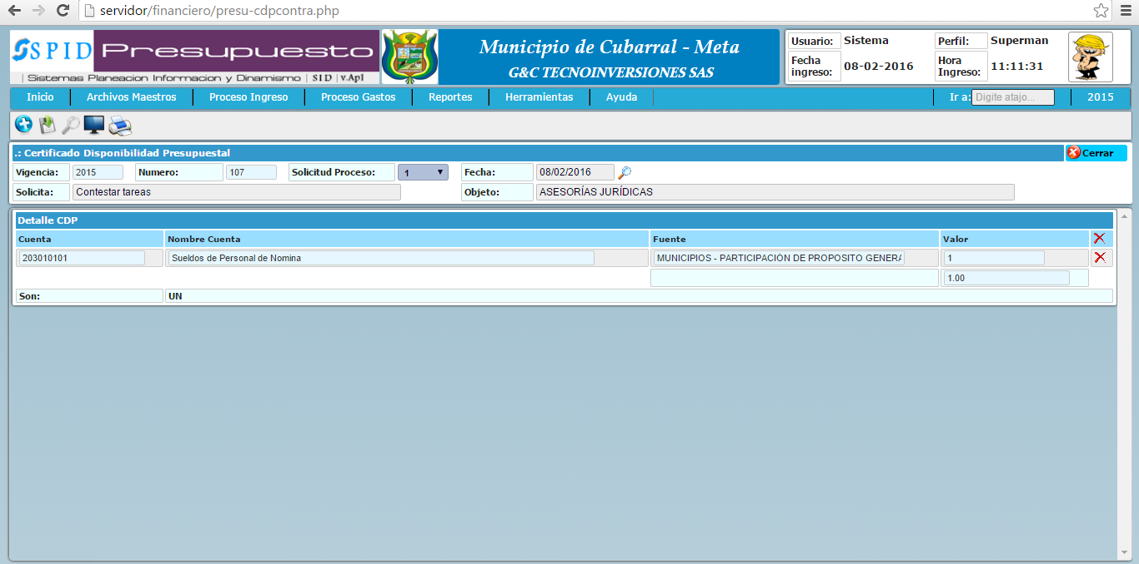

Luego de guardar volvemos al módulo de contratación, actualizamos y solicitamos en PDF la SOLICITUD del CDP, se desplegará un archivo en PDF que es la **SOLICITUD** del **CERTIFICADO DE DISPONIBLIDAD PRESUPUESTAL,** y guardamos.

Ya en la última ventana, INFORMACIÓN DEL CDP aparecerá la información automáticamente y el semáforo tiene que estar en verde esto indicará que la solicitud del CDP está aprobada. (Ver imagen)

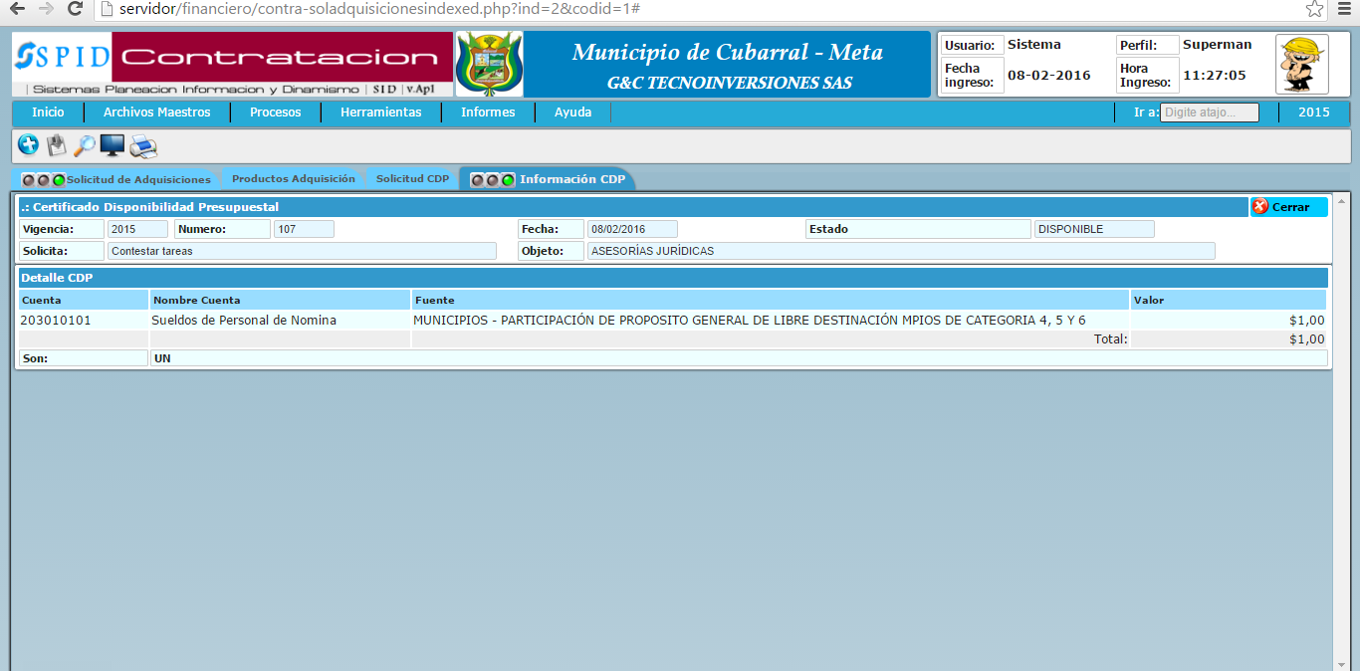

Verificamos en el panel principal de que la solicitud haya quedado guardada, teniendo la opción editar y dejar el proceso activo o inactivo como en las incorporaciones anteriores.

FINALIZADO esto encontraremos que el proceso no ha sido liberado y no está disponible así que vamos a editar (parte media izquierda) vamos a la pestaña de SOLICITUD DE ADQUISICIONES y damos clip en la opción liberar y guardamos.

Así de esta manera finalizamos la SOLICITUD DE ADQUISICIÓN.

* **GESTIÓN DE CONTRATO**

Paso seguido en la opción seguida encontraremos GESTIÓN DE CONTRATO, allí encontraremos cuatro (4) momentos procesales (ver imagen) DATOS PRECONTTRACTUALES, ANEXOS PRECONTRACTUALES, DATOS CONTRACTUALES Y ANEXOS CONTRACTUALES que van unidas la una a la otra para poder finalizar el proceso de contratación de manera exitosa.

Como se puede apreciar hay semáforos como en el proceso anterior (rojo, amarillo y verde) que significan las pautas para poder adelantar de un proceso al posterior.

* DATOS PRECONTRACTUALES

La primera etapa procesal son los datos precontractuales, aparecerá allí el número del proceso (índice) en el que haya sido guardado, vigencia, la fecha del proceso, finalizar fase y así sucesivamente.

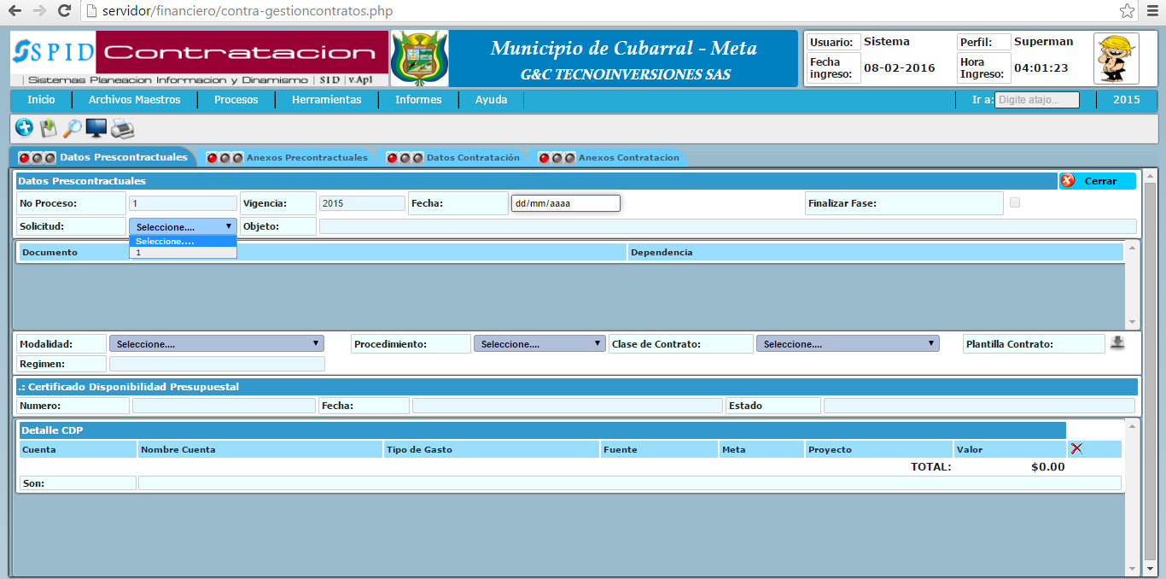

En la solicitud, desplegamos la ventana y ubicamos el proceso mediante el número asignado anteriormente, automáticamente el objeto del proceso aparecerá y la dependencia que lo requiere, paso seguido ubicamos la modalidad y el semáforo pasará al color amarillo para seguir así dando permiso al proceso contractual, ubicamos el procedimiento y el tipo de contrato y la plantilla de este a esta altura ya se habrá por vinculo propio traído toda la información de la parte presupuestal.

Dando paso así a anexos precontractuales de manera automática, allí llevaremos los anexos precontractuales y guardamos.

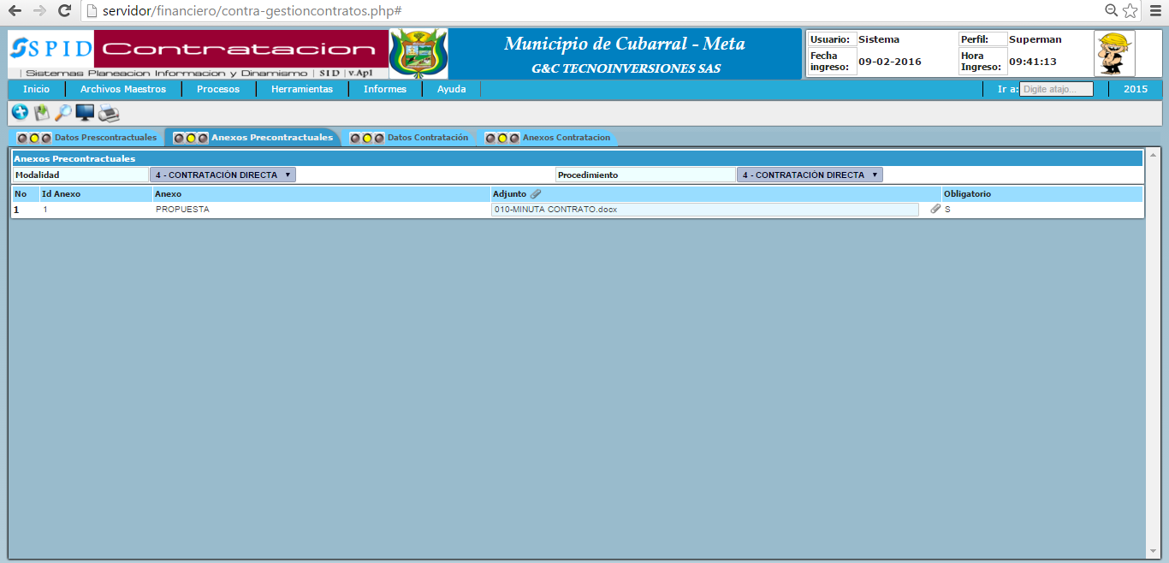

Así damos finalizado la etapa procesal precontractual y paso seguido a la parte contractual.

* DATOS CONTRATACIÓN:

En datos de contratación ingresaremos la información del proceso contractual, datos y personal de contratación.

**Importante:** para llevar el régimen presupuestal hay que registrarlo, vamos al módulo de PRESUPUESTO en la opción PROCESO GASTOS damos clip en REGISTRO allí aparecerá el Número CDP y ubicamos el que corresponde y guardamos, automáticamente este aparecerá en DATOS CONTRACTUALES por ende hemos registrado esta orden presupuestal.

**(Ver imagen)**

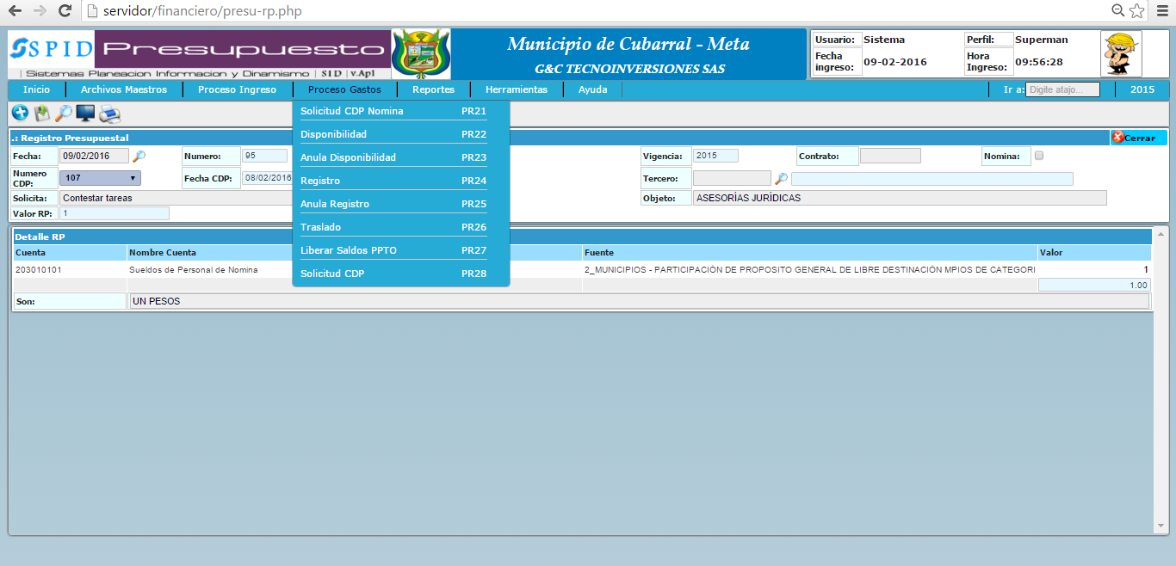

Y así aparecerá:

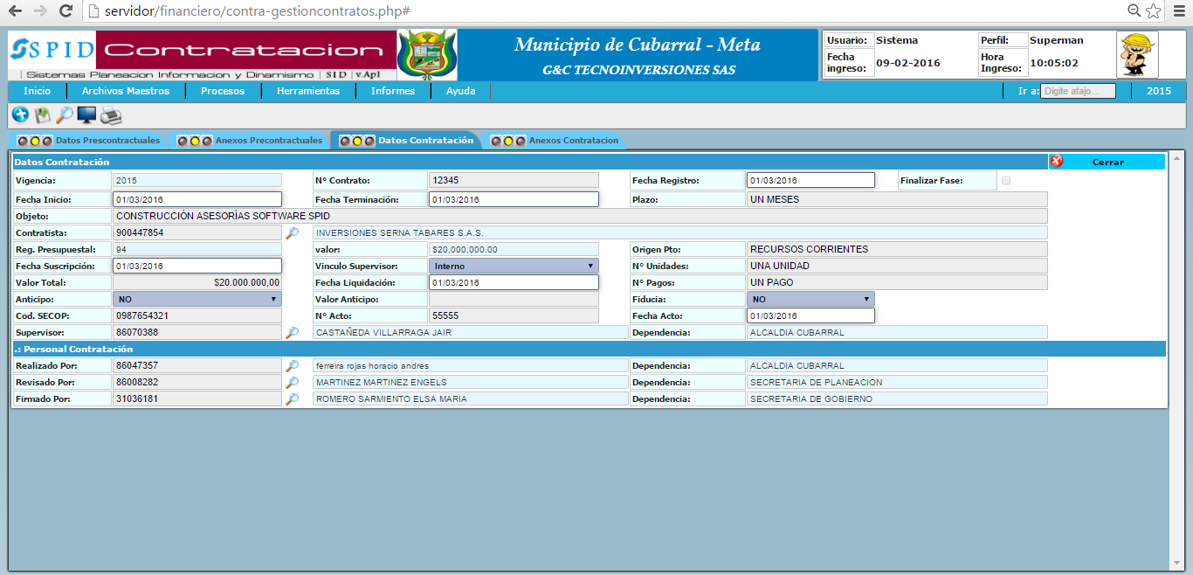

Dando paso así a anexos contractuales de manera automática, allí llevaremos los anexos contractuales y guardamos.

Finalizado este proceso, editamos (si falta algo) y damos clip *finalizando las fases* guardando cada una de las pestañas para dar paso al semáforo en verde. (Ver imagen).

* **MODIFICAR – EDITAR** http://servidor/financiero/imagenes/b_edit.png

Para todas las opciones anteriormente mencionadas buscar a través de este ícono la opción modificar – editar al finalizar las correcciones deseadas, guarde guarda y verifique que sea lo que usted desea.

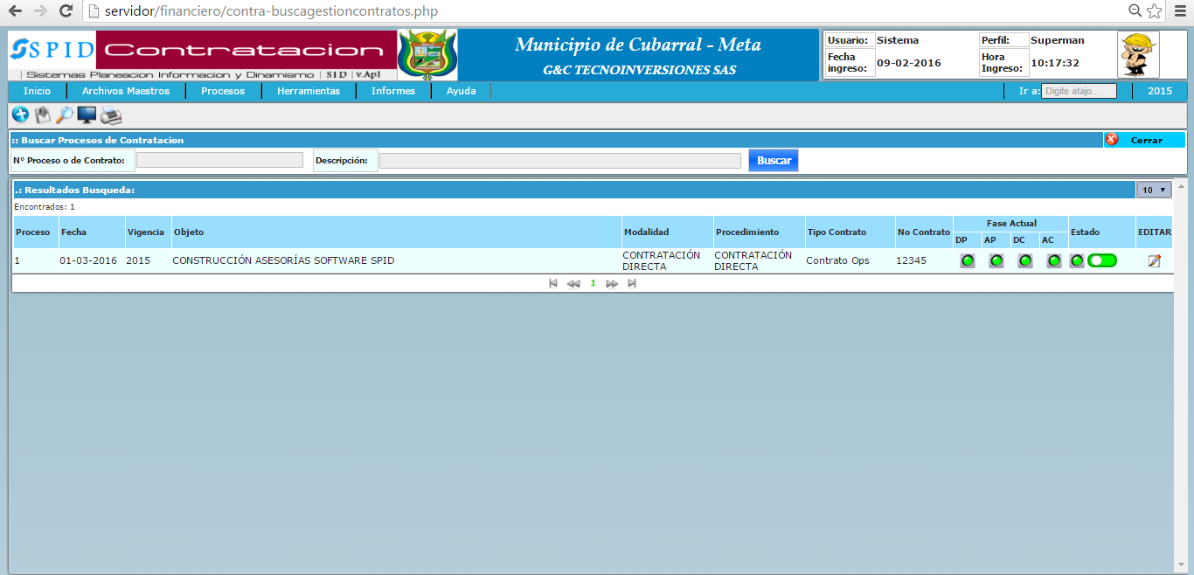

En este momento, revise y corrobore que su información guardada ha sido la deseada.

Cuando los cuatro (4) semáforos estén en verde, podemos ya hacer efectivo el contrato ingresado.